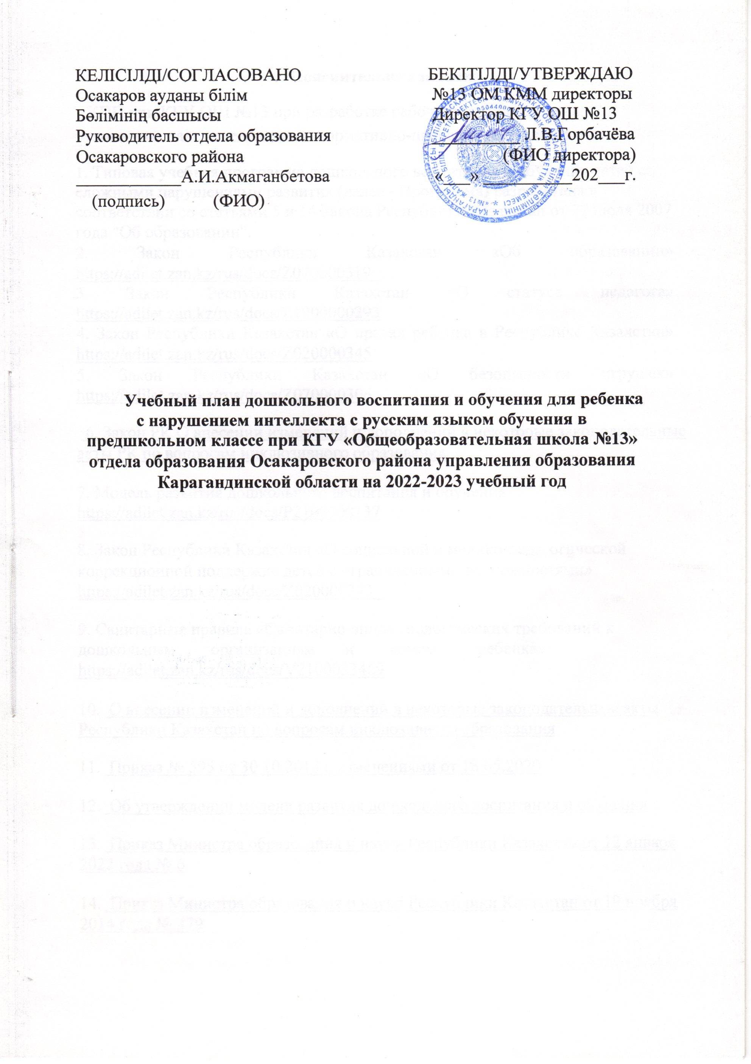
Пояснительная записка
КПП при КГУ ОШ №13 при разработке рабочего учебного плана руководствовался следующими нормативно-правовыми документами:
1. Типовая учебная программа дошкольного воспитания и обучения детей со сложными нарушениями развития (далее - Программа) разработана в соответствии со статьями 5 и 14 Закона Республики Казахстан от 27 июля 2007 года "Об образовании".
2. Закон Республики Казахстан «Об образовании» https://adilet.zan.kz/rus/docs/Z070000319_
3. Закон Республики Казахстан «О статусе педагога» https://adilet.zan.kz/rus/docs/Z1900000293
4. Закон Республики Казахстан «О правах ребенка в Республике Казахстан» https://adilet.zan.kz/rus/docs/Z020000345
5. Закон Республики Казахстан «О безопасности игрушек» https://adilet.zan.kz/rus/docs/Z070000306
6. Закон РК О внесении изменений и дополнений в некоторые законодательные акты РК по вопросам инклюзивного образования
7. Модель развития дошкольного воспитания и обучения https://adilet.zan.kz/rus/docs/P2100000137
8. Закон Республики Казахстан «О социальной и медико-педагогической коррекционной поддержке детей с ограниченными возможностями» https://adilet.zan.kz/rus/docs/Z020000343_
9. Санитарные правила «Санитарно-эпидемиологических требований к дошкольным организациям и домам ребенка» https://adilet.zan.kz/rus/docs/V2100023469
10. О внесении изменений и дополнений в некоторые законодательные акты Республики Казахстан по вопросам инклюзивного образования
11. Приказ № 595 от 30.10.2018 с изменениями от 18.05.2020
12. Об утверждении модели развития дошкольного воспитания и обучения
13. Приказ Министра образования и науки Республики Казахстан от 12 января 2022 года № 6
14. Приказ Министра образования и науки Республики Казахстан от 19 ноября 2014 года № 479
15. Государственные общеобязательные стандарты образования всех уровней образования https://adilet.zan.kz/kaz/docs/V1800017669
16. Типовые учебные планы дошкольного воспитания и обучения Республики Казахстан https://adilet.zan.kz/rus/docs/V1200008275
17. Типовые учебные программы дошкольного воспитания и обучения https://adilet.zan.kz/rus/docs/V1600014235/history
18. Инструктивно-методическое письмо по организации воспитательно образовательного процесса в дошкольных организациях и предшкольных классах Республики Казахстан на 2022-2023 учебный год, рекомендовано Научно-методическим советом «Института раннего развития детей»(протокол №7 от 26 июля 2022 года)
Цель программы: создание благоприятных безопасных образовательных условий для воспитания и обучения детей дошкольного возраста, целостное развитие и раскрытие потенциала каждого ребенка на основе общечеловеческих и национальных ценностей с учетом его интересов, особенностей и потребностей; формирование умений и навыков в соответствии с их возрастными особенностями, привитие детям национальных ценностей казахского народа, семейных ценностей, чувства патриотизма, любви к Родине, приобщение их к социокультурным нормам, создание равных стартовых возможности для физической, психологической, эмоциональной, социальной готовности ребенка к обучению в школе.

Задачи программы: создания развивающей предметно-пространственной среды, в том числе специальной среды, ориентированной на поддержку индивидуальности и субъектности ребенка, обеспечение принципов преемственности и непрерывности в дошкольном образовании, развитие коммуникативных, познавательных, интеллектуальных, творческих навыков, исследовательских способностей детей, их физическое развитие, формирование социально-эмоциональных навыков, применение инновационных методик и технологий для интеллектуального, обеспечение единства обучающих, развивающих и воспитывающих задач, объединение усилий семьи и дошкольной организации для развития и воспитания детей.

Содержание программы направлено на:
воспитание физически здорового ребенка, формирование осознанного отношения к своему здоровью, основ здорового образа жизни, навыков безопасной жизнедеятельности;
с учетом индивидуальных особенностей и потребностей детей, формирование устной речи, словарного запаса, овладение навыками общения в различных жизненных ситуациях;
овладение воспитанниками элементарными навыками познавательной и исследовательской деятельности, необходимыми для взаимодействия с окружающим миром;
формирование навыков восприятия и понимания произведений искусства, эмоционального познания окружающего мира, создание условий для самостоятельной творческой деятельности воспитанников;
позитивная социализация воспитанников, в том числе детей с ООП, приобщение их к социокультурным нормам, традициям семьи, общества и государства, формирование духовно-нравственных ценностей;
обеспечение принципов преемственности и непрерывности с учетом обучающих, развивающих и воспитательных задач между дошкольным воспитанием и обучением и начальным образованием;
создание равных стартовых возможностей для обучения воспитанников дошкольного возраста в организации начального образования.
Содержание программы с учетом возрастных периодов физического и психического развития детей реализуется в следующих возрастных группах:
группа раннего возраста – дети 1 года;
младшая группа –дети 2-х лет;
средняя группа – дети 3-х лет;
старшая группа – дети 4-х лет;
предшкольная группа, предшкольный класс школы (лицея, гимназии) – дети 5-ти лет.
Срок освоения содержания Типовой учебной программы – 5 лет, в одной возрастной группе – 1 год.
Программа рекомендована для всех видов дошкольных организаций независимо от форм собственности и предшкольных классов.
В связи с тем, что Типовой учебный план дошкольного воспитания и обучения детей с ограниченными возможностями от 12.01.2022 года №5 на начало учебного года не соответствует изменениям, внесенным приказом Министра образования и науки РК от 03.08.2022 года № 348 «Об утверждении государственных общеобязательных стандартов дошкольного воспитания и обучения, начального, основного среднего и общего среднего, технического и профессионального, послесреднего образования», то внесены изменения в Типовой учебный план в соответствии с действующим ГОС ДВО, а именно:
Организованная деятельность соответствует п. 12. «Об утверждении государственных общеобязательных стандартов дошкольного воспитания и обучения, начального, основного среднего и общего среднего, технического и профессионального, послесреднего образования» от 03.08.2022 года № 348 «Физическое развитие, развитие коммуникативных, познавательных и интеллектуальных, творческих навыков, исследовательской деятельности детей, формирование социально-эмоциональных навыков.
Развитие коммуникативных, познавательных, интеллектуальных, творческих навыков, исследовательских способностей детей, их физическое развитие, формирование социально-эмоциональных навыков реализуются через интеграцию организованной деятельности по:
1) физической культуре (адаптивной физической культуре для детей с ООП);
2) плаванию (при наличии плавательного бассейна);
3) развитию речи;
4) художественной литературе;
5) основам грамоты;
6) казахскому языку (в группах с другими языками обучения);
7) сенсорике;
8) основам математики;
9) конструированию;
10) ознакомлению с окружающим миром;
11) рисованию;
12) лепке;
13) аппликации;
14) музыке».
- Специальная коррекционная деятельность по каждому виду нарушения, соответствует Типового учебного плана дошкольного воспитания и обучения детей с ограниченными возможностями от 12.01.2022 года № 5.

Специальная коррекционная деятельность *****
для ребенка с нарушением интеллекта
в классе предшкольной подготовки

1 | Развитие познавательных и интеллектуальных навыков | три раза в неделю
1 | Обучение игре | один раз в неделю
1 | Формирование мышления | один раз в неделю
1 | Сенсорика | один раз в неделю
2 | Формирование социально-эмоциональных навыков | два раза в неделю
2 | Ознакомление с окружающим миром | один раз в неделю
2 | Развитие коммуникативных навыков | один раз в неделю
3 | Коррекционная работа* | один раз в неделю
Примечание:
*****Проводится специальным педагогом (тифлопедагогом) по подгруппам или индивидуально с детьми, нуждающимися в коррекционной поддержке.
* Проводится специальным педагогом (дефектологом) по подгруппам или индивидуально с детьми, нуждающимися в коррекционной поддержке.

Типовой учебный план дошкольного воспитания и обучения

для детей дошкольного возраста

№ п/п |  | *Организованная деятельность | Возрастные группы
 |  | *Организованная деятельность | предшкольная группа  (дети 5-ти лет)
1 | Физическая культура |  | три раза в неделю
1 | Физическая культура** |  | ежедневно
2 | Развитие речи и художественная литература |  | ежедневно
2 | Казахский язык |  | два раза в неделю
2 | Казахский язык *** |  | ежедневно
3 | Основы грамоты |  | два раза в неделю
4 | Основы математики |  | ежедневно
5 | Ознакомление с окружающим миром |  | ежедневно
6 | Рисование |  | ежедневно
6 | Лепка |  | ежедневно
6 | Аппликация |  | ежедневно
6 | Конструирование |  | ежедневно
7 | Музыка |  | два раза в неделю
7 | Музыка **** |  | ежедневно
Примечание:
*Организованная деятельность – интегрированное занятие, организованное педагогом в течение дня в игровой форме через разные виды детской деятельности (игровая, двигательная, познавательная, творческая, исследовательская, трудовая, самостоятельная) для реализации содержания Типовой учебной программы дошкольного воспитания и обучения, утвержденной приказом исполняющего обязанности Министра образования и науки Республики Казахстан от 12 августа 2016 года № 499 «Об утверждении Типовых учебных программ дошкольного воспитания и обучения» (зарегистрированный в Реестре государственной регистрации нормативных правовых актов под № 14235) (далее – Типовая программа), в том числе задач по привитию детям национальных ценностей казахского народа, семейных ценностей, чувства патриотизма, любви к Родине, приобщение их к социокультурным нормам, правил безопасного поведения с учетом направления работы дошкольной организации.
**С учетом возрастных особенностей детей дошкольного возраста в течение дня уделяется время на физическую активность детей.
***В целях усвоения государственного языка в течение дня педагогу вместе с детьми рекомендуется изучать с детьми словарный минимум, определенный в Типовой программе, развитие устной связной речи воспитанников в различных видах детской деятельности, а также знакомство с культурой, обычаями и традициями казахского народа, обогащение активного словаря, овладение нормами речи, культуры общения.
****С учетом возрастных особенностей детей в течение дня уделяется время на пение, слушание музыки, заучивание песен, импровизацию, музыкально-ритмические движения, игру на детских шумовых инструментах и другие виды музыкальной деятельности.

